Проверено:--------------------------------Д.Анарбаева
Раздел: Культура одежды |  |  |  | Виды речевой деятельности на уроке:  чтение, использование языковых единиц.

Школа: №67 имени Т.Тажибаева
Дата: «17» 02.2020 г. |  |  |  | ФИО учителя: Жаркинбаева М.С.
Класс: 5 "Ә" класс. |  |  |  | Количество присутствующих:  отсутствующих:
Тема урока: |  |  |  | § 64 «По одежке встречают…»
Цели обучения, которые достигаются на данном уроке:
Уровень мыслительных навыков: |  |  | знание,понимание,применение
Ч7 Извлечение информации из различных ресурсов |  |  | прогнозировать содержание урока на основе иллюстраций  5.3.7.1. - извлекать необходимую информацию по предложенной теме из различных источников
ИЯЕ 1 Использование грамматических форм слов |  |  | 5.5.1.2 - использовать существительные, прилагательные, числительные правильно согласовывая по роду, числу  5.5.1.2 - использовать глаголы с зависимыми словами в нужных формах
Цель урока: |  |  | Обеспечить формирование интереса к изучению русского языка.
Критерии успеха |  | Все учащиеся смогут: прогнозировать содержание урока на основе иллюстраций ,составить кластер
 |  | Большинство учащихся смогут: находить в предложении прилагательные и глаголы, записывать их;
 |  | Некоторые смогут : использовать существительные, прилагательные, и глаголы правильно согласовывая по роду, числу
Привитие ценностей |  | Ценности, основанные на любви и уважение к родному языку; формировании толерантного отношения к изучаемому русскому языку.
Межпредметные связи |  | Взаимосвязь с предметами: казахский язык
Навыки использования ИКТ |  | Слайд
Предварительные знания |  | Учащиеся умеют определять части речи. Умеют определять род и число имен прилагательных
Ход урока
Этапы урока | Запланированная деятельность на уроке |  |  |  | Ресурсы
Начало урока  3 мин  7 мин  5 мин  5 мин | I. Организационный момент.  Эмоциональный настрой.  (К) Подарите улыбки друг другу.  Улыбнитесь друг другу, себе. Приятного вам учебного дня!  Учитель приветствует учащихся на казахском, русском языках.Ученики держась за руки исполняют песенку «Какой чудесный день!»  Деление на группы по цвету конфет    Проверка домашнего задания. Метод 6 шляп  Задание: расскажите информацию об одежде  Дескриптор:  Самостоятельно собирает необходимую информацию из разных источников  Излагает информацию  II. Актуализация знаний.  (К)Учащиеся на слайде видят разную одежду. Как вы думаете, о чём мы будем говорить на уроке? Правильно , об одежде.  Какие виды одежды вы сейчас увидели? Составляют кластер .    (К) (Деятельность учащихся) Прогнозирование учащимися темы урока..  Работа в группах.  Какие виды одежды вы сейчас увидели? Составляют кластер  Дескриптор:  1.Называют изображения на картинках.  2.Умеют делить картинки на смысловые группы.  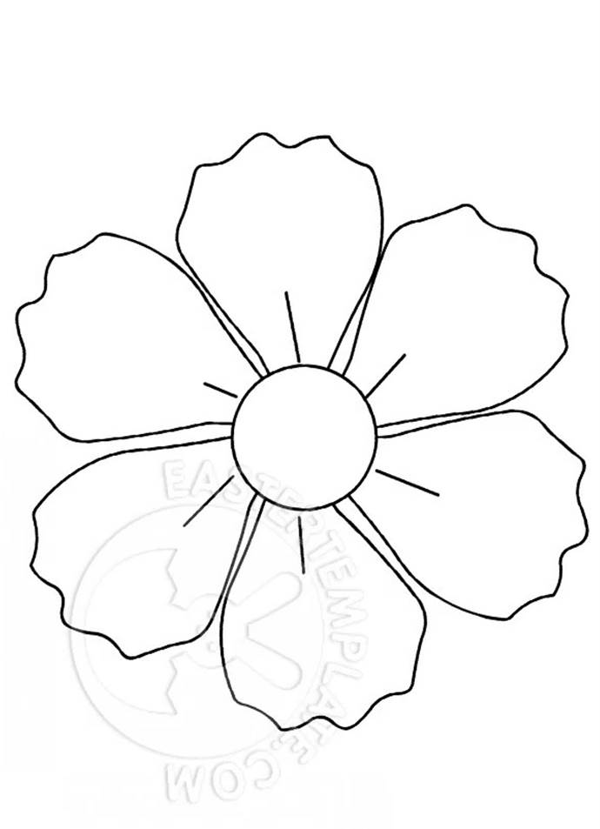  Задание: подберите прилагательные к данным существительным:  1 группа-платье  2 група-костюм  Дескриптор:  Правильно сочитает  имя прилагательное  с именем существительным  в роде и числе |  |  |  | 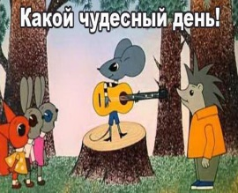  Шляпы на доске  Слайд
Середина урока  7 мин  3 мин  5 мин | III. Изучение нового материала  Учимся применять правило. Ознакомление уч-ся с теоретическими сведениями  IV. Освоение изученного материала.  Упр 408 Переделайте глаголы 3 лица в глаголы неопределенной формы  Дескриптор: правильно изменяет окончания глаголов  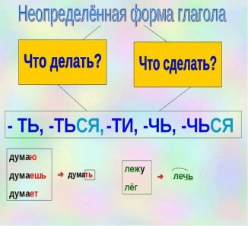  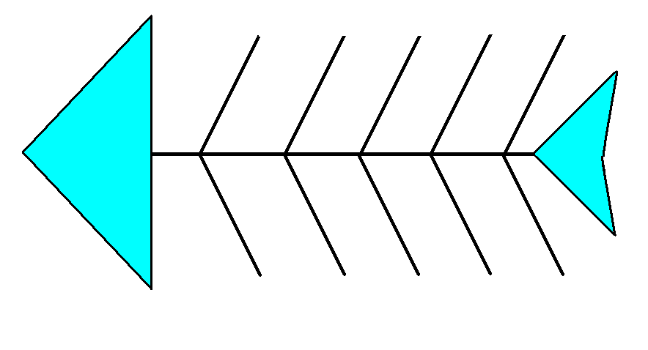  IV. Закрепление изученного материала.  Задания для первой группы:  1. Упр. 411 Прочитайте сочинение ученицы. О чём она рассуждает? Выпишите выделенные глаголы и переделайте их в глаголы неопределённой формы.  Дескриптор: находит и правильно изменяет окончания глаголов  Задания для второй группы: подберите существительные к данным глаголам:  шить,застегнуть,одеть,надеть,завязать,обуть,чистить  Дескриптор: подбирает и сочитает в роде и числе существительные с глаголами  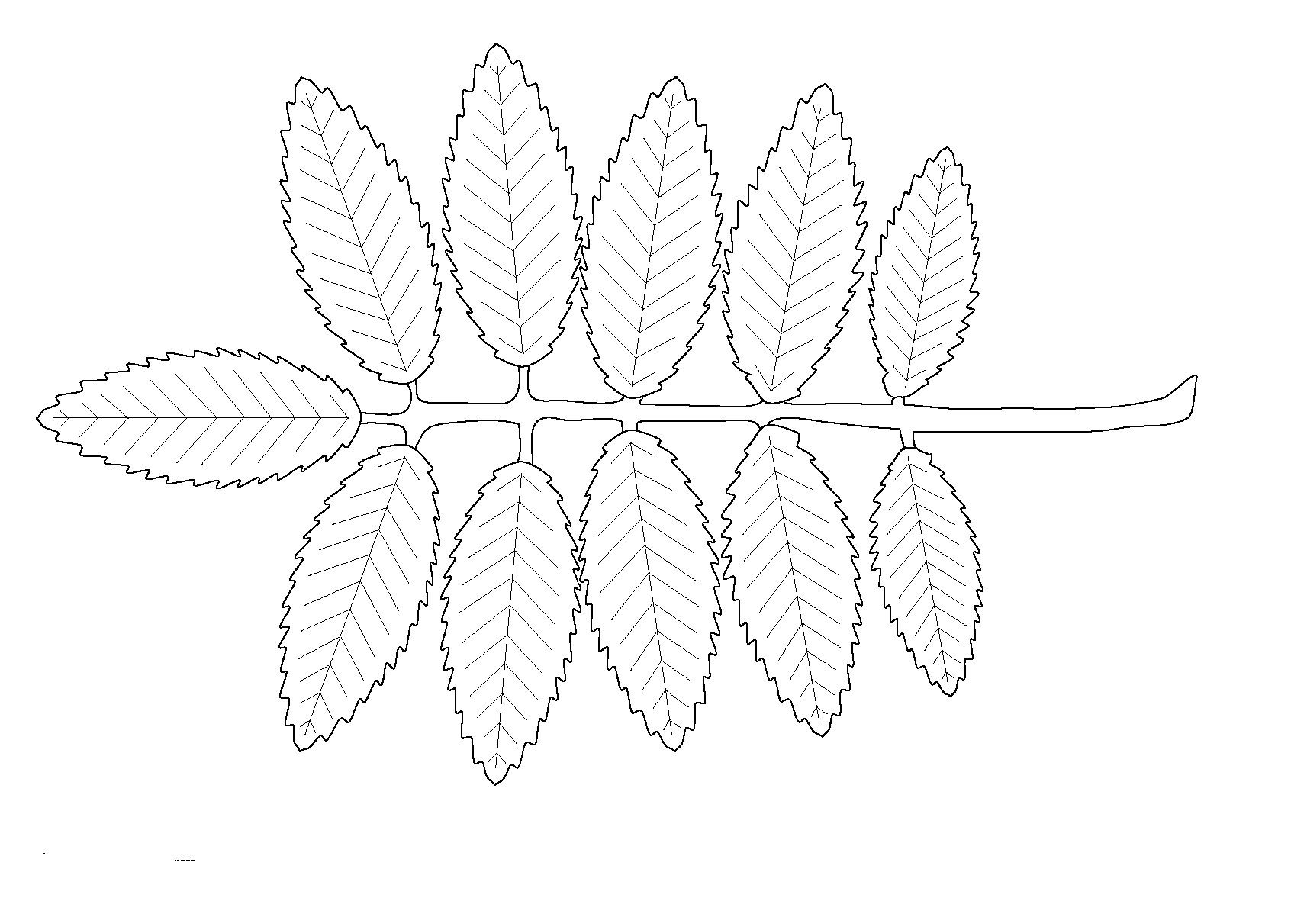  Физкультурная минутка |  |  |  | Слайд.Правило  Учебник. Часть 2  Учебник. Часть 2  Бумага, маркеры, стикеры  Учебник. Часть 2  Физкульт минутка.  бросают друг другу мяч и называют виды одежды
Конец урока  5 мин | (И) Прием «Блиц-опрос» выявляет уровень усвоения полученной информации на данном уроке.  Рефлексия  Приём «Шкафчик»  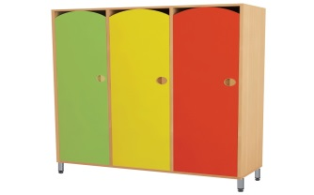  Учащимся на звездочках пишут свое впечатление от урока: понял,не понял, были затруднения и складывают их в шкафчик |  |  |  | Учебник. Часть 2

